# TEORÍA DE CONTROL

# **1. ¿Qué significa controlar un sistema?**

Pta. 27 – Cap. 1 – Pág. 2

Controlar significa medir la *variable controlada* (salida) del sistema y aplicar la *variable manipulada* al sistema para corregir o limitar una desviación del *valor medido* a partir de un *valor deseado***.**

La variable manipulada transforma la salida en la misma unidad de entrada.

**2. De un ejemplo de sistema sin retroalimentación y otro con retroalimentación negativa**

Pta. 39 – Cap. 1 – Pág. 5/6

|  |  |
| --- | --- |
| **Sistema sin retroalimentación –****Lazo abierto** | **Sistemas con retroalimentación –****Lazo cerrado** |
| * Son aquellos en los cuales la salida no afecta la acción del control. No se mide la salida ni se realimenta para compararla con la entrada. * Su precisión depende de la calibración. * Si existen perturbaciones no realiza la tarea deseada. * Cualquier sistema de control, con base de tiempo como, por ejemplo: * Control de tránsito * Un lavarropas | * Un sistema que mantiene la relación entre la entrada y la salida, comparándola y usando la diferencia como medio de control. * Por ejemplo: * Sistema de control de temperatura de una habitación que mide la temperatura real, la compara con temperatura de referencia y toma alguna acción como activar o desactivar un termostato. (ej.; cuerpo humano) * Sistema Empresarial |

**3. ¿Cuáles son las ventajas de utilizar la retroalimentación y sus desventajas?**

Pta. 23 – Cap. 1- Pág. 7/8

| **Con Realimentación (lazo cerrado)** | **Sin Realimentación (lazo abierto)** |
| --- | --- |

|  |  |
| --- | --- |
| ***Componentes son baratos y simples.*** Al tener realimentación, la respuesta es insensible a perturbaciones externas y a variaciones internas de parámetros. Estas características hacen que sus *componentes sean más baratos y más simples*. (Ventaja) | ***Componentes son caros y complejos.*** Por la característica propia de la falta de realimentación es imposible utilizar componentes baratos y simples. (Desventajas) |
| ***Sistemas con perturbaciones y componentes impredecibles.*** Para sistemas que tienen perturbaciones impredecibles y variaciones impredecibles en los componentes. | ***Sistemas sin perturbaciones y entradas conocidas.*** Para sistemas que se conocen las entradas y no existen perturbaciones. |
| ***La estabilidad es un problema.*** La estabilidad, es una función principal en estos sistemas, que pueden derivar a corregir en exceso errores que producen oscilaciones de amplitud constante o cambiante.  (Desventaja) | ***La estabilidad no es un problema.*** La estabilidad es más fácil de desarrollar ya que no es el componente importante del sistema. (Ventaja) |
| ***Muchos Componentes y de gran potencia.*** Utiliza más componentes que demandan mayor costo y potencia (Desventaja) | ***Menos componentes.*** Utiliza menos componentes. (Ventaja) |

Conclusión: Se debe conseguir la combinación ideal de los dos tipos de sistemas.

**4. Qué es la transformada de Laplace? ¿Cuál es su uso en la ciencia del control?**

Pta. 31 – Cap. 2 - Pág. 13

Es un método operativo que aporta muchas ventajas cuando se usa para resolver ecuaciones diferenciales lineales. Mediante el uso de las transformadas de Laplace, es posible ***convertir funciones comunes, tales como las funciones sinodales, las funciones sinodales amortiguadas y las funciones exponenciales, en funciones algebraicas de una variable s compleja.***

***Las operaciones tales como la diferenciación y la integración se sustituyen mediante operaciones algebraicas en el plano complejo***. Por tanto, una ecuación algebraica, una ecuación diferencial lineal se transforma en una variable compleja s. Si se resuelve la ecuación algebraica en s para la variable dependiente, la solución de la ecuación diferencial (la transformada inversa de Laplace de la variable dependiente) se encuentra mediante una tabla de transformadas de Laplace o una técnica de expansión en fracciones parciales.

Ventajas de éste método:

* Permite el uso de técnicas gráficas para predecir el desempeño del sistema, sin tener que resolver las ecuaciones diferenciales del sistema
* Cuando se resuelve la ecuación diferencial, es posible obtener simultáneamente tanto el componente transitorio como la componente estacionaria de la solución.

**5. ¿Se puede resolver un sistema de control sin usar la Transformada de Laplace?**

Pgta. 35

Si, si un sistema es no lineal debe transformarse en un sistema lineal. La resolución será más compleja.

También con la teoría de control moderna, basándose en el concepto de espacio estado.

**6. ¿Cuál es el método más directo para la resolver una función de transferencia del tipo P(s) / Q(s)? ¿Qué hay que hacer si el grado de P(s) es mayor que el de Q(s)?, y en tal caso, ¿cómo resolver lo que resulta?**

Pta. 33 – Cap. 2 – Pág. 35

**Es el Método de expansión en fracciones parciales**

Los métodos para encontrar las transformadas inversas Laplace se basan en que en la correspondencia única de una función de tiempo y su transformada inversa de Laplace prevalecen para cualquier función continua del tiempo.

Escribiendo G(s) en termino de funciones simples en s. Si el grado del numerador P(s) es superior al denominador Q(s), se debe efectuar la división para producir un polinomio en s más un resto (una relación de polinomios en s cuyo numerador sea de grado menor que el denominador. Se resuelve hallando la anti transformada de cada expresión, siendo el resultado la suma de todas estas.

Es conveniente señalar que deben obtenerse con anticipación las raíces del polinomio del denominador Q(s). Es decir, este método no se aplica hasta que se ha factorizado el polinomio del denominador.

**n**

**G(s) = Σ P (αk) eαkt** donde P(s) es de grado inferior a Q(s) y α son las raíces.

**k=1 Q (αk)**

Si el grado de P(s) es mayor que el grado de Q(s):

P(s) = K(s) + S(s) K(s) se resuelve

Q(s) S(s) se aplica la ecuación anterior

**7. ¿Qué es la respuesta transitoria de un sistema? ¿Cómo se relaciona esto con la solución por la antitransformada de Laplace?**

Pta. 20 – Cap. 2 – Pág. 45

La ***respuesta transitoria*** es la forma en que la salida del sistema se comporta para un tiempo t pequeño antes de alcanzar el estado de equilibrio presentando oscilaciones amortiguadas durante ese tiempo.

Como la solución en el tiempo de la ecuación diferencial se obtiene encontrando la transformada inversa de Laplace de la variable dependiente. Se debe aplicar la antitransformada a la función de transferencia para obtener la respuesta transitoria de un sistema y analizarla en función de t.

L –1 = [F(s)] = F(t)

**8. ¿Qué dice el principio de linealidad de un sistema?**

Pta. 17 – Cap. 3 – Pág. 58

Un sistema se denomina lineal si se aplica el ***principio de superposición***. Este principio establece que la respuesta de la aplicación simultánea de dos funciones distintas es la suma de las dos respuestas individuales. Por tanto para el sistema lineal, la respuesta a varias entradas se calcula tratando una entrada a la vez y sumando los resultados.

E1+E2

G

G

E1 ≅

E2

**9. ¿Puede hallarse la función transferencia de un sistema no lineal? Diga porqué**

Pta. 2 – Cap. 3 - Pág. 59

No, para utilizar la función de transferencia, el sistema debe describirse mediante ecuaciones diferenciales lineales e invariantes en el tiempo.

En general, los procedimientos para encontrar las soluciones a problemas que involucran tales sistemas no lineales son muy complicados. Debido a la dificultad matemática aunada a los sistemas no lineales resulta necesario introducir los sistemas lineales “equivalentes” en lugar de los no lineales.

Tales sistemas lineales equivalentes sólo son válidos para un rango limitado de operación. Una vez que se aproxima un sistema no lineal mediante un modelo matemático lineal, pueden aplicarse varias herramientas lineales para análisis y diseño. Si el sistema opera alrededor de un punto de equilibrio y si las señales son pequeñas, es posible aproximar el sistema no lineal mediante un sistema lineal.

**10. ¿Qué es la función transferencia? Enumere cuántos tipos conoce y escriba su expresión de cálculo.**

Pta. 3 – Cap. 3 – Pág. 60 – 65

***Es el cociente entre la transformada de Laplace de la salida (función de respuesta) y la Transformada de Laplace de la entrada (función de excitación) bajo la suposición de que todas las condiciones iniciales son 0***. Se usa para caracterizar las relaciones entre la salida y la entrada de componentes o sistemas, que se describen mediante ecuaciones diferenciales lineales que no varían en el tiempo.

G(s) = Función de transferencia = L [salida] |

L [entrada] | condición inicial 0

A partir de la función transferencia es posible representar la dinámica del sistema mediante ecuaciones diferenciales en s

Tipos de Funciones Transferencia

# ***Función de transferencia de Lazo Abierto***

Es la relación entre la señal retroalimentada B(s) y la señal de error actuante E(s).

| 🡪 Función transferencia

Señal de realimentación 🡪 B(s) = G(s) H(s) 🡨 señal de realimentación

Señal de error 🡪 E(s)

# ***Función de transferencia de Lazo Cerrado***

Relación de la salida C(s) con la entrada R(s)

Señal de salida 🡪 C(s) = G(s) R(s) 🡪 Señal de entrada

1+ G(s) H(s) 🡪 Señal de realimentación

# ***Función de transferencia de trayectoria directa***

Relaciona la salida C(s) y la señal de error actuante E(s)

Señal de entrada 🡪 C(s) = G(s)

Señal de salida 🡪 E(s)

**11. Enumere algunas características de la propiedad de transferencia**

Pta. 28 – Cap. 3 – Pág. 61

* Es un ***modelo matemático***, porque es un método operacional para expresar la ecuación diferencial que relaciona la variable de entrada con la variable de salida.
* Es una ***propiedad de un sistema***, independiente de la magnitud y naturaleza de la entrada o función de transferencia
* Incluye las unidades necesarias para relacionar la entrada con la salida, sin embargo ***no proporciona información acerca de la estructura física del sistema*** (las funciones de transferencia de muchos sistemas físicamente diferentes pueden ser idénticas).
* Si se conoce la función transferencia de un sistema, se estudia la respuesta para varias formas de entrada, con la intención de comprender la naturaleza del sistema.
* Si se desconoce la función transferencia de un sistema, puede establecerse experimentalmente introduciendo entradas conocidas y estudiando la salida del sistema.
* Una vez establecida una función de transferencia, ***proporciona una descripción completa de las características dinámicas del sistema***, a diferencia de su descripción física.

**12. ¿Todos los sistemas tienen función de transferencia?**

Pta. 13

No. La aplicación de éste concepto queda limitada a sistemas de ecuaciones lineales e invariantes en el tiempo.

G(s) = L[salida] = Y(s) = b0 sn + b1 sn-1 +…+bn

L[entrada] X(s) a0 sn + a1 sn-1 +…+ an

**13. Describa cuál es el proceso para dibujar el diagrama de bloques partiendo del modelo físico existente**

Pta. 21 – Cap. 3 – Pág. 63 – 67

Un diagrama de bloques de un sistema es una representación gráfica de las funciones que lleva a cabo cada componente y el flujo de señales. Muestra las relaciones existentes entre los diversos componentes.

### Procedimiento

1. Escribir las ecuaciones que describen el comportamiento dinámico de cada componente.
2. Tomar la transformada de Laplace de éstas ecuaciones, suponiendo que todas las condiciones iniciales son 0, y representar individualmente en forma de bloques cada ecuación transformada por el método de Laplace.
3. Integrar los elementos en un diagrama de bloques completo.

**14. Dibuje una función transferencia con una perturbación y escriba su ecuación de transferencia. Indique qué condiciones se deben cumplir para minimizar los efectos de la perturbación.**

Pta. 15 – Cap. 3 – Pág. 66 – 67

Cada entrada (la señal de referencia y la perturbación) se tratan independientemente y las salidas se suman a cada una de las entradas individuales para obtener la suma total.

D(s) - Perturbación

R(s)

G2(s)

G1(s)

H(s)

Respuesta en función de la perturbación (Respuesta solo para la perturbación)

CD(s) = G2(s) .

D(s) [1 + G2(s) G1(s) H(s)]

Respuesta a la entrada de referencia R(s), se supone que la perturbación 0

CR(s) = G1(s) G2(s) .

R(s) [1 + G2(s) G1(s) H(s)]

Si |G1(s) H(s)| >= 1 y | G1(s) G2(s) H(s)| >= 1 entonces la función de transferencia de lazo cerrado CD(s)/D(s) se convierte en casi 0 y se suprime el efecto de la perturbación D(s). Esta es una ventaja del sistema en lazo cerrado

La función de transferencia CR(s) / R(s) tiende a 1/H(s) cuando la ganancia G1(s) G2(s) H(s) aumenta.

Respuesta C(s) producida por la aplicación simultanea de la entrada de referencia R(s) y la perturbación D(s)

C(s) = CR(s) + CD(s)

C(s) = G2(s) D(s) + G1(s) G2(s)R(s)

[1+G1(s) G2(s) H1(s)]

C(s) = G2(s) . [D(s) + R(s) G1(s)]

[1+G1(s) G2(s) H1(s)]

**15. ¿Qué ventaja ofrece el método del gráfico del flujo de señales sobre el método de diagrama de bloques?**

Pta. 40 – Cap. 1 – Pág. 55 al 63 (2da. Edición)

Ninguna.

Ambos métodos representan gráficamente la dinámica del sistema de control, brinda la misma información, y ninguno puede considerarse superior al otro en ningún sentido.

La fórmula de ganancia aplicable al método grafico del flujo de señales es especialmente útil para reducir diagramas de sistemas grandes y complejos en un solo paso, sin necesidad de realizar reducciones paso a paso.

**16. ¿Cuáles son las diferencias entre las teorías clásicas y las teorías modernas?**

Pta. 29 – Pág. 70 – Cap. 3

| **Teoría Clásica (1940)** | **Teoría Moderna (1961)** |
| --- | --- |
| Se aplica a sistemas:   * Lineales * Invariantes en el tiempo y * De una sola entrada y una sola   Salida | Se aplica a sistemas:   * Lineales y no lineales * Variantes e invariantes en el tiempo * Múltiples entradas y salidas |
| Utiliza el concepto de función de transferencia | Basado en el concepto de espacio estado. |
| Análisis y diseño es en el dominio de la frecuencias complejas | Análisis y diseño es en el dominio del tiempo |
| Pone énfasis en la compresión física y usa  menos matemática | Usa extensamente el análisis vectorial matricial. |

**17. ¿Cuáles son las entradas estándar con las cuáles se alimenta un sistema de control con mayor frecuencia y por qué?**

Pta. 38 – Cap. 4 – Pág. 134

Las señales que se usan regularmente son funciones escalón, rampa, parábola, impulso, senoidales, etc. Con estas señales de prueba, es posible realizar con facilidad análisis matemáticos y experimentales de sistemas de control, dado que las señales son funciones del tiempo muy simples.

La forma de entrada a la que el sistema estará sujeto determina cuál es la señal típica a utilizar:

Si el sistema tiene: *Entradas definidas en el tiempo y graduales función rampa*

*Perturbaciones repentinas función escalón*

*Entradas sujetas a choque función impulso*

El uso de tales señales de prueba permite comparar el desempeño de todos los sistemas sobre la misma base.

**18. ¿Qué son las repuestas transitorias y las permanentes?**

Pta. 5 – Cap. 4 – Pág. 135

La respuesta en el tiempo de un sistema de control consta de dos partes: la respuesta transitoria y la respuesta en estado estable.

*Respuesta transitoria*: La que va del estado inicial al estado final.

*Respuesta en estado estable*: La manera en la cual se comporta la salida del sistema conforme t tiende a infinito.

**19. Defina los siguientes conceptos: Realimentación positiva y negativa, amortiguación, sobreamortiguamiento, subamortiguamiento, frecuencia natural y frecuencia de resonancia**

Pta. 4 – Cap. 3 – Pág. 69 – 70 / 146

*Retroalimentación positiva:* El sistema fluctúa, alejándose del objetivo de la estabilidad. Cuando la entrada y la señal retroalimentada se suman.

*Retroalimentación negativa:* El sistema tiende a estabilizarse, corrigiendo en cada tiempo el error, o minimizándolo. Cuando a la entrada se le resta la señal retroalimentada.

*Amortiguamiento:* Tiene que ver con el comportamiento que presenta la respuesta transitoria, si oscila o no, y si tiende rápidamente o lentamente a alcanzar la estabilidad.

*Sobreamortiguamiento:* La respuesta transitoria no presenta oscilaciones, los polos del lazo cerrado son reales negativos y diferentes. La relación de amortiguamiento  es > 1.

*Subamortiguamiento:* La respuesta transitoria es oscilatoria, los polos del lazo cerrado son complejos conjugados y quedan a la izquierda del plano s. La relación de amortiguamiento 0 <  < 1

El comportamiento dinámico se puede describir según 2 parámetros:

1.  relación de amortiguamiento (amortiguación efectiva/crítica)
2.  = frecuencia natural no amortiguada.

0 <  < 1 Sistema subamortiguado

(Respuesta transitoria oscilatoria)

  1 Sistema críticamente amortiguado

(Respuesta transitoria no oscila)

 > 1 Sistema sobreamortiguado

(Respuesta transitoria no oscila)

 = 0 Respuesta transitoria no se extingue

*Frecuencia Natural:*

Para la frecuencia de transferencia de lazo cerrado C(s) = K

R(s) Js2+Bs+K

Si el amortiguamiento desciende a 0:

La frecuencia natural no amortiguación=√ K/J es la frecuencia a la cual el sistema oscilaría.

Si el sistema tiene algún amortiguamiento:

Esta frecuencia natural no se puede observar experimentalmente.

*Frecuencia de resonancia:*

Es la frecuencia a la cual la respuesta en frecuencia alcanza un valor pico.

Resonancia r = n √ 1-22

r < d < n

**20. En un sistema de segundo grado indique como influyen las posiciones de los polos en el plano s sobre la respuesta en el tiempo y(t)**

Pta. 19 – Cap. 4 – Pág. 231

Cuando alguno de los polos se encuentra en el semiplano derecho del eje imaginario, la respuesta transitoria aumenta en forma monótona u oscila con amplitud creciente, el sistema es inestable.

Si todos los polos se encuentran a la izquierda del eje j, cualquier respuesta transitoria alcanza el equilibrio, el sistema es estable.

Y en caso de encontrarse sobre el eje imaginario el sistema oscila indefinidamente con magnitud y amplitud constante.

**21. ¿Qué es la función de transferencia senoidal?**

Pta. 14 – Cap. 5 – Pág. 269 /273

La salida en estado estable de un sistema de función de transferencia se obtiene directamente a partir de la función de transferencia senoidal, es decir, la función de transferencia en la cual s se sustituye por j, en donde  es una frecuencia.

Considere el sistema estable, lineal e invariante con el tiempo de la figura

G

La entrada y la salida del sistema, cuya función de transferencia es G(s), se representa mediante x(t) y y(t), respectivamente. Si la entrada x(t) es una señal senoidal, la salida en estado estable también será una señal senoidal de la misma frecuencia, pero tal vez con diferentes magnitud y ángulo de fase.

Supongamos que la señal de entrada se obtiene mediante

x(t) = X sen t

Suponga que la función de transferencia G(s) se escribe como un cociente de dos polinomios en s; es decir

G(s) = p(s) = p(s) .

q(s) (s+ s1) (s+s2) …(s+sn)

En este caso, la salida transformada mediante el método de Laplace es

Y(s) = G(s) X(s) = p(s) X(s)

q(s)

en donde X(s) es la transformada de Laplace de la entrada x(t).

Se mostrara que, después de esperar hasta que se alcancen las condiciones en estado estable, la respuesta en frecuencia se calcula sustituyendo s por j en la función de transferencia.

Las características de respuesta de un sistema para una entrada senoidal se obtienen directamente de

Y(j) = G(j)

X(j)

La función G(j) se denomina función de transferencia senoidal. Es el cociente entre la función senoidal de salida,Y(j) y de entrada,X(j). Es una cantidad compleja y se representa mediante una magnitud y un ángulo de fase con la frecuencia como parámetro. (Un ángulo de fase negativo se denomina atraso de fase y un ángulo de fase positivo se denomina adelanto de fase.)

Si el ángulo de fase es positivo --- Adelanto de fase

Negativo --- Atraso de fase

**22. ¿Qué es el método del lugar de las raíces? ¿Cuáles son las condiciones que se deben cumplir para que un punto en el plano s sea parte del lugar de las raíces? ¿Cuál es el parámetro principal y qué representa?**

Pta. 8 – Cap. 6 – Pág. 317

Consiste en un procedimiento en que se trazan las raíces de la ecuación característica para todos los valores de un parámetro del sistema. Así se puede ubicar en la gráfica resultante las raíces correspondientes a un valor determinado de ese parámetro.

El parámetro principal que se varia de 0 a es la ganancia K de la función de transferencia de lazo abierto

Las condiciones son:

* Angulo : |G(s) H(s)= +- 180 (2k +1) (k 0,1,2, )
* Magnitud, amplitud o módulo : |G(s) H(s)| = 1

Con éste método se puede predecir los efectos que la variación o adición de nuevos polos y/o ceros de lazo abierto tienen en la ubicación de los polos cerrados.

En teoría de control, el lugar de raíces es el lugar geométrico de los polos y ceros de una función de transferencia a medida que se varía la ganancia del sistema K en un determinado intervalo.

El método del lugar de raíces permite determinar la posición de los polos de la función de transferencia a lazo cerrado para un determinado valor de ganancia K a partir de la función de transferencia a lazo abierto.

**23. Describa los pasos a tomarse para trazar el lugar de las raíces**

Pta. 22 – Cap. 6 – Pág. 330

1. Se obtiene la ecuación característica
2. Ubicar los polos y ceros de G(s) H(s) en el plano s. Las ramas del lugar de las raíces parten de polos de lazo abierto y terminan en ceros (ceros finitos o ceros en infinitos)
3. Determinar el lugar de las raíces sobre eje real.
4. Determinar las asíntotas de las ramas de lugar de las raíces
5. Hallar los puntos de ruptura, de partida y de llegada
6. Determinar el ángulo de partida (ángulo de llegada) del lugar de las raíces de un polo complejo (hacia un cero complejo)
7. Hallar los puntos donde el lugar de las raíces cruza el eje imaginario
8. Tomando una serie de puntos de prueba en una amplia zona alrededor del origen s, trazar el lugar de las raíces.
9. Ubicar los polos de lazo cerrado en las ramas del lugar de las raíces y determinar el valor de la ganancia K correspondiente, utilizando la condición de magnitud. O bien, con la condición de magnitud, determinar la ubicación de los polos de lazo cerrado, para un valor determinado de ganancia K.

**24. ¿El lugar geométrico de las raíces es simétrico al eje real o al eje imaginario? ¿Por qué?**

Pgta 34. – Cap. 6 – Pag 320

Debido a que los polos complejos conjugados y los ceros complejos conjugados en lazo abierto, siempre se ubican simétricamente con respecto al eje real, los lugares geométricos de las raíces siempre son simétricos con respecto a éste eje.

**25. ¿Qué es diagrama de Bode? ¿Cuáles otros diagramas se utilizan en control, qué representan y para qué sirven?**

Pgta. 6 – Cap. 8 – Pag 473/504/519

El **diagrama de Bode** (o diagrama logarítmico) están formadas por dos gráficas, una es el ***logaritmo de la magnitud*** de una función de transferencia senoidal y la otra es el ***ángulo de fase***. Ambas se grafican contra la ***frecuencia en la escala logarítmica*.**

Una función de transferencia senoidal puede representarse mediante dos gráficas distintas, una que ofrece la magnitud contra la frecuencia y otra que muestra el ángulo de fase (en grados) contra la frecuencia.

La ventaja principal es que la multiplicación de magnitudes se convierte en suma y permite las características de alta y baja frecuencia en un sólo diagrama.

Los otros diagramas son:

A) El **diagrama polar o de Nyquist** de una función de transferencia senoidal G(j) es una *gráfica de la magnitud de G(j) contra el ángulo de fase de G(j) en coordenadas polares, conforme w varia de cero a infinito*. Una ventaja de usar una traza polar es que representa, en una sola gráfica, las características de la respuesta en frecuencia de un sistema en el rango de la frecuencia completo. Una desventaja es que la traza no indica en forma clara la contribución de todos los factores individuales de la función de transferencia en lazo abierto.

B) El **diagrama de magnitud logarítmica contra la fase (Diagrama de Nichols)**: En éste diagrama las dos curvas del diagrama de bode se combinan en uno sólo.

Las ventajas del diagrama de magnitud logarítmica contra la fase son que la estabilidad relativa del sistema en lazo cerrado se determina con rapidez y que la compensación se obtiene con facilidad.

**26. ¿Se ve la respuesta transitoria de un sistema en un gráfico de Bode o de respuesta a frecuencia? ¿Por qué?**

Pgta. 7

No, un diagrama de Bode representa la respuesta en frecuencia, no la respuesta transitoria que ésta última se representa en el dominio del tiempo.

**27. Defina el decibel. Indique la expresión a aplicar en el Mathcad donde Y es la salida y X es la entrada. Una señal de salida tiene 100.000 y una de entrada tiene 0,01; indique los decibeles que existen en ese caso, y explique porqué se necesita utilizar esta unidad de medida.**

Pgta. 1 – Cap. 8 – Pag 473

Es una sensación de sonoridad igual a la 10ma. Parte del Bel.

Bel es una unidad que expresa miles de potencias.

Dos potencias 1 y 2 difieren en n bels cuando log10 (1/2) = n

0 dB es = 1

20 dB es = 10

0,01 dB es = -40

0,1 dB es = -20

Al aumentar el valor numérico en un factor de 10, el valor correspondiente en dB aumenta en un factor de 20

La representación común de la magnitud logarítmica de G(j) es 20 log|G(j)| en donde la base del logaritmo es 10. La unidad que se usa en esta representación de la magnitud es el decibel, por lo general abreviado dB.

***Es la medida que se utiliza para expresar la magnitud de la función. Sirve para expresar una unidad grande en una magnitud menor.*** Se utiliza para ampliar el rango de las frecuencias bajas que es lo más importante en los sistemas prácticos.

La ventaja principal de realizar un diagrama logarítmico, es que la multiplicación de magnitudes se convierte en suma. Además, se dispone de un procedimiento sencillo para bosquejar una curva del logaritmo de la magnitud en forma aproximada. Esa aproximación se basa en rectas asintóticas y es suficiente si solo se necesita información superficial sobre las características de la respuesta en frecuencia. Si se requiere curvas exactas, se puede realizar correcciones a esas aproximaciones asintóticas. Es muy fácil trazar las curvas de ángulo de fase si se dispone de una plantilla de dibujo para curvas de ángulo de fase de 1 + j

20 log | 100000 | = 140 dB

| 0,01 |

**28. ¿Qué es una octava, una década, ancho de banda?**

Pgta. 36 – Cap. 8 – Pág. 475 - 555

En los diagramas de Bode las relaciones entre secuencias se expresan en términos de octavas y décadas.

**Octava:** es una banda de frecuencia de 1 a 21, en donde 1 es cualquier frecuencia.

**Década:** es una banda de frecuencia de 1 a 101, en donde, otra vez, 1 es cualquier frecuencia. (en la escala logarítmica del papel semilogarítmico, cualquier razón de frecuencia determinada se representa mediante la misma distancia horizontal, por ejemplo: la distancia horizontal de =1 a =10 es igual a la de   =3 a =30).

**Ancho de banda:** El rango de frecuencia 0   b en el cual la magnitud en lazo cerrado no desciende a – 3 dB se denomina ancho de banda del sistema. El ancho de banda indica la frecuencia a la cual la ganancia empieza a rebasar su valor de frecuencia baja.

 en escala logarítmica

**29. ¿Cuál es la ventaja del criterio de estabilidad de Nyquist sobre los otros métodos?**

Pgta. 26 – Cap. 8 – Pag 471 /526

* Permite investigar la estabilidad, tanto absoluta como relativa, de sistemas lineales del lazo cerrado a partir del conocimiento de sus características de respuesta en frecuencia de lazo abierto.
* No es necesario determinar las raíces de la ecuación características, y que las pruebas de respuesta en frecuencia son, en general, sencillas y se pueden realizar con exactitud, utilizando generadores senoidales de fácil disponibilidad y equipos precisos de medición.
* Se puede establecer el grado de estabilidad relativa y como mejorarla, de ser necesario.

**30. ¿Qué es una aplicación conforme?**

Pgta. 25 – Cap. 8 – Pag 525/ 543 (mapeo conforme)

Es la transformación de cada punto del plano s al plano GH, a través dela función GH. A cada punto del plano s le corresponde un único punto del plano GH y a cada punto del plano GH le puede corresponder varios puntos del plano s.

Los ángulos correspondientes en s, en GH son iguales y tienen el mismo sentido.

**31. ¿Qué diferencia existe al usar el plano GH y el GH + 1, y por qué?**

Pgta. 10 – Cap. 8 – Pag 528

La grafica de trayectoria, al variar -∞ <   ∞ en el plano 1 + GH, rodea el origen, en cambio en el plano GH se rodea al punto –1 + j0. Entonces, la estabilidad en un sistema de lazo cerrado se puede estudiar analizando los rodeos al punto –1 + j0.

**32. Enuncie el criterio de Nyquist para trayectorias que no tengan polos en el eje imaginario.**

Pgta. 9 – Cap. 8 – Pag 528

Criterio de estabilidad de Nyquist [para un caso especial cuando G(s)H(s) no tiene polos ni ceros sobre el eje j :

En el sistema de la figura, si la función de transferencia en lazo abierto G(s) H(s) tiene k polos en el semiplano derecho del plano s y lim s🡪∞ G(s) H(s) = constante, entonces para que haya estabilidad, el lugar geométrico G(j) H(j), conforme  varia de – ∞ a ∞, debe rodear k veces el punto – 1 + j0 en sentido contrario a las agujas del reloj.

R(s)

C(s)

Gs

Hs

**33. Enuncie el criterio de Nyquist para trayectorias con polos sobre el eje imaginario**

Pgta.16 – Cap. 8 – Pag 531

Criterio de Estabilidad de Nyquist [para un caso general cuando G(s) H(s) tiene polos y/o ceros sobre el eje j 

En el sistema de la figura, si la función de transferencia en lazo abierto G(s) H(s) tiene k polos en el semiplano derecho del plano s, para ser estable, el lugar geométrico G(s) H(s) debe encerrar k veces el punto - 1 + j0 en sentido contrario a las manecillas del reloj, conforme un punto representativo s se traza en la trayectoria de Nyquist modificado el sentido de las agujas del reloj.

**34. Defina el margen de ganancia y el margen de fase. Indique en todos los diagramas que conozca estos parámetros**

Pgta.24 – Cap. 8 – Pag. 544 – 547

**Margen de fase:**  Es la cantidad de atraso de fase que se requiere añadir a la frecuencia de cruce de ganancia para llevar el sistema al borde de la inestabilidad.

La frecuencia de cruce de ganancia es la frecuencia en la cual el valor absoluto de |G(j, magnitud de la función de transferencia en lazo abierto, es unitaria. El margen de fase  es de 180° más el ángulo de fase de la función de transferencia en lazo abierto en la frecuencia de cruce de ganancia, o    +

**Margen de ganancia:** es el reciproco de la magnitud |G(j en la frecuencia a la cual el ángulo de fase es – 180°. Si definimos la frecuencia de cruce de fase 1 como la frecuencia a la cual el ángulo de fase de la función de transferencia en lazo abierto es igual a –180°, se produce el margen de ganancia Kg. Representa cuanto se puede incrementar K antes de caer en la inestabilidad.

Kg. = 1 .

|G(j

En término de decibeles:

Kg. dB = 20 log Kg  = -20 log |G(j

**35. ¿Qué margen de fase debe tener un sistema estable? ¿Y de ganancia?**

Pgta. 12 – Cap. 8 – Pag 548

Para obtener un desempeño satisfactorio, ***el margen de fase debe estar entre 30 y 60***, y ***el margen de ganancia debe ser mayor a 6 dB***. Con estos valores, un sistema de fase mínima, tiene una estabilidad garantizada, incluso si la ganancia en lazo abierto y las constantes de tiempos de los componentes, varían en cierto grado.

**36. ¿Puede un sistema ser estable y tener polos en el semiplano derecho del plano s.? Fundamente su respuesta.**

Pgta. 18 – Cap. 8 – Pag

Si un sistema tiene polos de lazo cerrado en el semiplano derecho del plano s, entonces el sistema es inestable. Si tiene polos de lazo abierto en el semiplano derecho del plano s, se debe verificar con el criterio de Nyquist, que los rodeos en sentido anti horario al punto –1+j0 en el plano GH sea igual a la cantidad de polos.

**37. Si un sistema tiene polos en el semiplano derecho ¿Que debe suceder en el plano GH para que el mismo sea estable? Esta idea ¿se contradice con el hecho que los sistemas con polos en el semiplano derecho son siempre inestables, o tal afirmación es falsa?**

Pgta. 32

Si un sistema tiene polos en el semiplano derecho s, para que sea estable, debe y verificar con el criterio de Nyquist en el plano GH los rodeos del punto –1+j0. Por lo tanto la afirmación de que los sistemas con polos en el semiplano derecho son siempre inestables es falsa.

**38. ¿Se puede aplicar criterios de estabilidad de sistema con H(s) <> 1? ¿Qué hay que hacer en ese caso?**

Pgta. 30 – Cap. 8 – Pag 542

No.

Observe que siempre es posible reducir un sistema con elementos de realimentación a un sistema con realimentación unitaria, como se aprecia en la figura. Por tanto, el análisis de la estabilidad relativa de un sistema con realimentación unitaria puede extenderse a los sistemas con realimentación no unitaria.

**39. ¿Cómo haría en un programa como el MathCAD para saber cuántas veces rodea al origen el gráfico de la aplicación conforme en el plano GH ?**

Pgta. 37

En el plano GH, los rodeos al punto –1+0j se calculan contando la cantidad de veces que el gráfico vuelve a tocar el eje donde partió.

**40. En la fórmula de Heaviside, ¿cómo se calcula el determinante del gráfico? Explique la fórmula para el determinante del gráfico.**

Propuso una fórmula directa para la antitransformada de funciones que se puedan expresar como cocientes de dos polinomios:

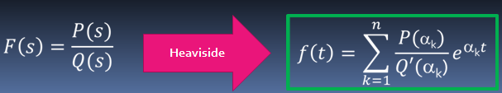

* P(s) = polinomio de grado M
* Q(s)=polinomio de grado N
  + ak = raíz k-ésima de Q(s)=0
* Q’(s) = primera derivada en *s* de Q(s)
* N>M
* Q(s) no puede tener raíces múltiples
* En la respuesta del sistema f(t) lo más importante es el conjunto de raíces de Q(s)
  + a1,a2,..,an
* Las raíces del numerador P(s) no juegan en la respuesta f(t), sólo las raíces del denominador.
* Las raíces del denominador se llaman POLOS de la función F(s) porque la indeterminan.
* e=base logaritmos naturales=**2,71828**

**41. En un diagrama de bloques ¿puede un bloque contener una señal dentro de sí? Justifique su respuesta.**

NO. Las funciones de transferencias de los componentes de un sistema se introducen en los bloques. Representan cosas operativas.

Las funciones de transferencia no contiene ni señales ni funciones de s, solo están formadas por los parámetros (constantes) del sistema.

**42. Desarrolle la fórmula de Mason.**

En muchos casos prácticos se quiere determinar la relación entre una variable de entrada y una variable de salida en un diagrama de flujo de señal. La transmitancia entre un nodo de entrada y uno de salida es la ganancia total entre esos dos nodos.

La fórmula de ganancia de Mason está dada por:

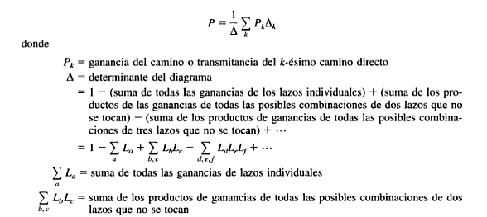

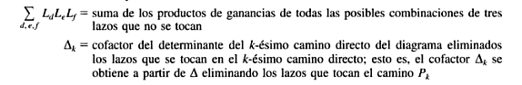

**43. Explique cómo es la fórmula de ángulos de (a) llegada y (b) salida a singularidades de lazo cerrado en el diagrama del lugar de las raíces ¿En qué casos debe aplicarse?**

Debe aplicarse cuando ***exista polos y/o ceros complejos conjugados en la función de transferencia de lazo abierto.***

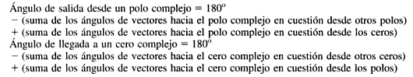

**44. ¿Por qué un polo de lazo cerrado en el semiplano derecho da lugar a un semiplano inestable? Debe justificar acompañando su respuesta textual con las fórmulas correspondientes.**

Para la estabilidad, todas las raíces de la ecuación característica deben estar en el semiplano izquierdo del plano s. Aunque los polos y los ceros de la función de transferencia en lazo abierto pueden estar en el semiplano derecho del plano s, el sistema solo es estable si todos los polos de la función de transferencia en lazo cerrado (es decir, las raíces de la ecuación característica) están en el semiplano izquierdo del plano s.

Si utilizamos el método de heaviside donde:

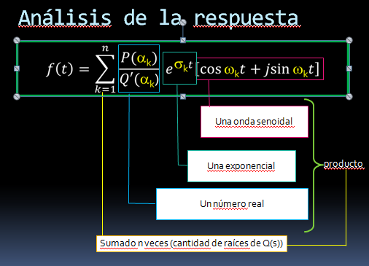

Podemos decir que: si la parte real de las raíces del denominador ***σk son positivos*** se generan exponenciales continuamente crecientes, el sistema es INESTABLE. Si la parte real de las raíces del denominador ***σk son negativas*** se generan exponenciales continuamente decrecientes, el sistema es ESTABLE.

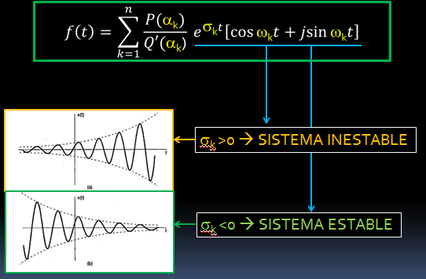

*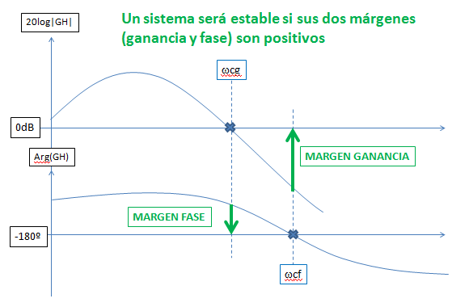***45. ¿Es posible tener un diagrama de Bode con el margen de ganancia y el de fase de signo opuesto? Justifique su respuesta.**

En la práctica no puede tener signos opuestos. No existe la posibilidad de un margen + y -. Significa que tiene su propia gestión de energía.

***MG Es positivo si la ganancia a la frecuencia de cruce de fase es menor que 0dB.***

***MF Es positivo si la fase a la frecuencia de cruce de ganancia es MENOR que -180º.***

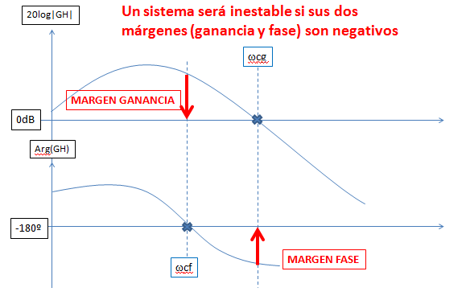

**46. Explique cómo se determina el signo del margen de ganancia sobre un diagrama de Nyquist (polar). Dibuje el margen de ganancia sobre el diagrama en cuestión.**

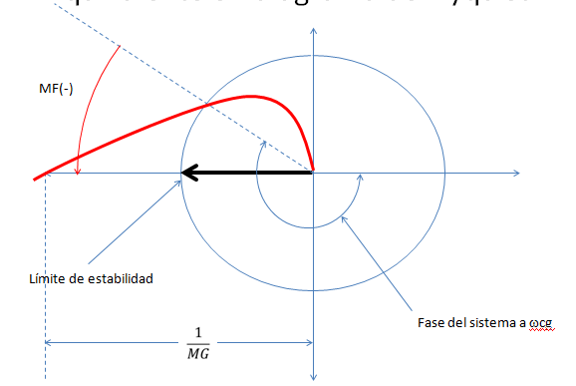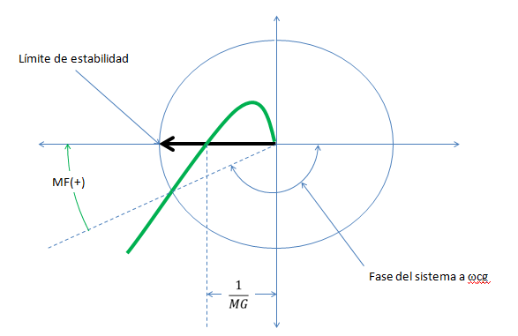

*1/MG < 1 entonces 1< MF (positivo) 1/MG > 1 entonces 1 > MF (negativo)*

**47. ¿Por qué no es posible ver a w en un diagrama polar o de Nyquist?**

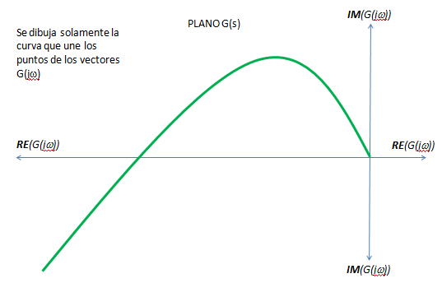El diagrama polar o de Nyquist es un diagrama parametrizado en donde el parámetro es w, por lo tanto, w no aparece en el diagrama, solo se dibujan los vectores G(jw) a medida que w cambia. Luego se dibuja la curva que une los puntos de G(jw).

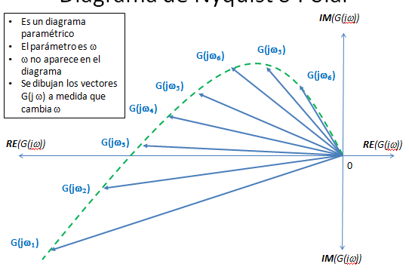

**48. Dados G(s) y H(s) ¿Cómo se hace analíticamente para hallar la frecuencia de cruce de ganancia? Desarrollo paso a paso matemáticamente.**

(Ejemplo práctico tipo ejercicio 2.2)

**49. En un diagrama de Bode, al llegar a la alta frecuencia, se produce una pendiente lineal negativa en la enorme mayoría de los sistemas. ¿Cuál es la razón de esto? Justifique su respuesta acompañando de ecuaciones que den soporte a su respuesta.**

A frecuencias altas el sistema vera atenuada su amplitud, el modulo G(jw) tiende a cero y los componentes pierden capacidad.

Para frecuencias por encima de la frecuencia de corte (fc) es una línea con pendiente de -20dB por década, en cambio, para frecuencias por debajo de fc es una línea horizontal de 0dB. Estas dos líneas se encuentran en la frecuencia de corte. Se verá que a frecuencias bastante por debajo de la fc el circuito tendrá una atenuación de 0dB mientras que por encima de la fc, a mayor frecuencia mayor atenuación tendrá la señal.

En telecomunicaciones se denomina atenuación de una señal a la pérdida de potencia sufrida por la señal al transitar por cualquier medio de transmisión.

**50. ¿Puede un sistema atrasar más de 360°? Justifique su respuesta matemáticamente.**

**Fase** es una medida de la diferencia de tiempo entre dos ondas senoidales.

Aunque la fase es una diferencia verdadera de tiempo, siempre se mide en términos de ángulo, en grados o radianes. Eso es una normalización del tiempo que requiere un ciclo de la onda sin considerar su verdadero periodo de tiempo.

La diferencia en fase entre dos formas de onda se llama a veces el desplazamiento de fase. Un desplazamiento de fase de 360 grados es un retraso de un ciclo o de un período de la onda, lo que realmente no es ningún desplazamiento. Un desplazamiento de 90 grados es un desplazamiento de 1/4 del periodo de la onda etc. El desplazamiento de fase puede ser considerado positivo o negativo; eso quiere decir que una forma de onda puede ser retrasada relativa a otra o una forma de onda puede ser avanzada relativa a otra. Esos fenómenos se llaman atraso de fase y avance de fase respectivamente.

---------------------------------------------------------

En general no podría, ya que el ángulo de 360º representa el tiempo de 1 ciclo, o sea, el período T.

El diagrama de fase deBode representa la fase de la función de transferencia en función de la frecuencia (o frecuencia angular) en escala logarítmica. Se puede dar en [grados](http://es.wikipedia.org/wiki/Grado_sexagesimal) o en [radianes](http://es.wikipedia.org/wiki/Radi%C3%A1n). Permite evaluar el desplazamiento en fase de una señal a la salida del sistema respecto a la entrada para una frecuencia determinada. Por ejemplo, tenemos una señal Asin(ωt) a la entrada del sistema y asumimos que el sistema atenúa por un factor x

 y desplaza en fase −Φ. En este caso, la salida del sistema será (A/x) sin(ωt − Φ). Generalmente, este desfase es función de la frecuencia (Φ= Φ(f)); esta dependencia es lo que nos muestra el Bode. En sistemas eléctricos esta fase deberá estar acotada entre -90° y 90°.

**51. ¿Qué es la condición de módulo y ángulo? ¿En qué plano debe verificarse que se cumpla esta condición? Debe escribir las ecuaciones de dicha condición**.

Deben verificarse en el plano s. Son dos propiedades de la ecuación característica.

La condición de magnitud dice que el módulo de la función de lazo abierto debe ser igual a 1.

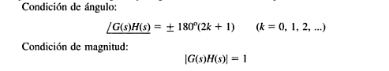

**52. Dibuje un diagrama de Bode de ganancia, y marque el ancho de banda correspondiente. Luego defina que es el ancho de banda.**

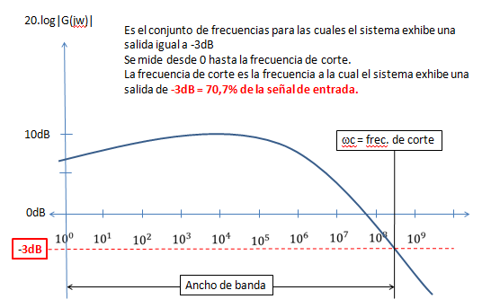

**53. ¿Por qué se dice que el ancho de banda da lugar a la idea de “velocidad” de un sistema?**

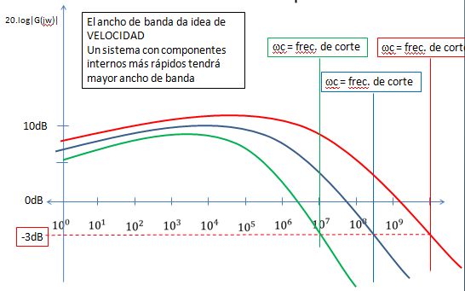

**54. ¿Cómo es posible dibujar un diagrama de Bode de forma experimental (caja negra)?**

Se puede calcular experimentalmente la función de trasferencia de un sistema colocando entradas conocidas y estudiando las respuestas o sea mediantes mediciones simples de la respuesta en frecuencia.

Si se han medido la razón de amplitudes y el cambio de fase de un número suficiente de frecuencias en el rango de frecuencias que interesa, puede graficase en la traza de bode.

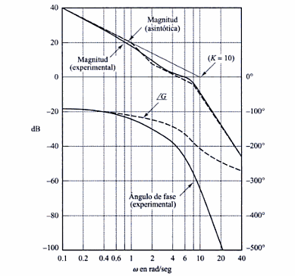

**

**55. Justifique matemáticamente por que la fórmula de dB utilizada en esta materia tiene un 20 (y no un 10) como multiplicando: 20log|G(s)H(s)|.**

**Bel** es una unidad de relación de potencias (salida/entrada).La unidad es muy grande, un Bel indica un gran salto de relación de potencias (10:1)

**Decibel (potencia)** es una unidad de relación de potencias que arroja números más manejables. Surge de multiplicar al BEL por 10.

**Decibel (señal o amplitud - V)** El dB que se utiliza en potencias no se aplica en Ing. de Control, porque los sistemas de control utilizan señales. Luego, el dB será una unidad de relación de señales o amplitudes. Multiplicar al BEL por 20.

Demostración

dB señal (o amplitud)

Definición del decibel estándar (potencia)   
 Db=10 log P1/P2 (si lo que se comparan son potencias)

Db= 20 log V1/V2 (si lo que se comparan son voltajes)

Definición de la potencia eléctrica estándar (watt = volt2/ohm)

P=V^2/R

Entonces

Db= 10 log (V1/V2)^2= 20 log (V1/V2)

**56. ¿En qué consiste la analogía mecánico-eléctrica de dos sistemas de distinta naturaleza?**

Consiste en el hecho de que sistemas de distinta naturaleza pueden tener idéntica función de transferencia, ya que una función de transferencia no proporciona información acerca de la estructura (naturaleza) física de los sistemas.

Podemos decir también que existe una analogía entre las constantes usadas en cada sistema.

M es equivalente a 1/C

k es equivalente a R

b es equivalente a L

**57. En un sistema convencional físico ¿por qué al subir la frecuencia se produce una pendiente negativa lineal en el diagrama de Bode de la ganancia?**

A frecuencias altas el sistema vera atenuada su amplitud, el modulo G(jw) tiende a cero y los componentes pierden capacidad.

Para frecuencias por encima de la frecuencia de corte (fc) es una línea con pendiente de -20dB por década, en cambio, para frecuencias por debajo de fc es una línea horizontal de 0dB. Estas dos líneas se encuentran en la frecuencia de corte. Se verá que a frecuencias bastante por debajo de la fc el circuito tendrá una atenuación de 0dB mientras que por encima de la fc, a mayor frecuencia mayor atenuación tendrá la señal.

En telecomunicaciones se denomina atenuación de una señal a la pérdida de potencia sufrida por la señal al transitar por cualquier medio de transmisión.

**58. Escriba la ecuación final de y(t) del análisis de respuesta en frecuencia y marque las dos cantidades que pueden variar.**

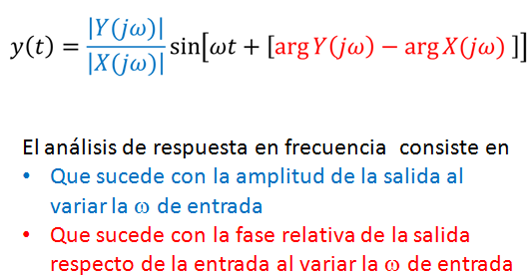

Pueden variar:

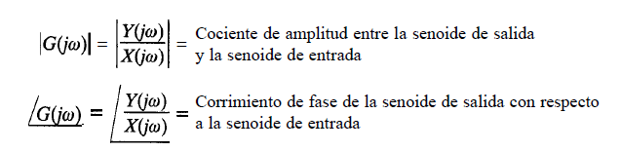

**59. Justifique por qué no puede variar la forma de onda cuando el sistema tiene una entrada sinusoidal pura.**

Un sistema estable, lineal e invariante con el tiempo sujeta a una entrada sinusoidal tendrá en estado estacionario una salida sinusoidal de la misma frecuencia que la señal de entrada pero en general de amplitud y fase distintas.

Cuando la señal de entrada X(t) es sinusoidal pura entonces solo tiene frecuencia w y amplitud=1. Por lo tanto, se puede demostrar que cuando la señal es sinusoidal pura s = jw y no tiene amortiguamiento (parte real). Solo puede variar en el eje jw.

**60. ¿Cómo es posible determinar la estabilidad de un sistema a partir del diagrama de Bode o de Nyquist?**

La estabilidad de un sistema a partir del diagrama de Bode o de Nyquist se determina por los signos de los márgenes.

Margen es la distancia al límite o frontera

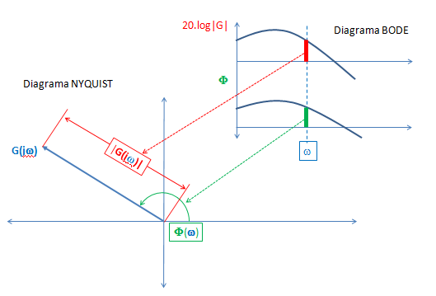

(Dibujar además diagramas de bode y nyquist estables, no estables y en el límite)

***+ Sistema de control realimentado o sistema de control de lazo cerrado:***

Mantiene una relación entre la entrada y la salida, basándose en la diferencia de esa medida como medio de control.

***+ Sistema de control en lazo abierto:***

Aquellos sistemas donde la salida no forma parte de la acción de control. Ante perturbaciones el sistema no realiza la tarea deseada y necesita de una calibración para su óptimo funcionamiento.

***+ Lazo cerrado a comparación con lazo abierto:***

Los sistemas de lazo cerrado son más ventajosos ya que vuelve la respuesta del sistema insensible a las perturbaciones que puedan existir. Tiene la capacidad de corregir errores de oscilación constante o cambiante y dirigirla salida a la estabilidad del sistema. Pero resulta más beneficioso desarrollar un sistema de lazo abierto en las circunstancias en las que se conozca la entrada y no existan perturbaciones.

***+ Diseño de sistemas de control:***

Nos centraremos en el estudio de sistemas de control de la teoría clásica, donde contamos con una sola entrada y una sola salida, lineales e invariantes en el tiempo. Se especifica el sistema mediante la prueba y el error y se busca ajustar los parámetros para cumplir con los objetivos del diseño y obviamente alcanzar la estabilidad.

***+*** ***Sistemas lineales:***

Un sistema lineal es un sistema al que se le aplica el principio de superposición que consiste en que las aplicaciones simultáneas de dos funciones de entrada distintas producen una respuesta igual a la suma de las respuestas cuando las funciones son aplicadas por separado.

***+Sistemas no lineales:***

Lo contrario a los lineales.

***+ Sistemas lineales variantes e invariantes en el tiempo:***

Los sistemas dinámicos son representados a través de ecuaciones diferenciales lineales, las cuales si poseen los coeficientes constantes se las denomina invariantes en el tiempo, pero si los coeficientes fueran funciones del tiempo, se denominarán variantes en el tiempo. Ejemplo: Naves espaciales.

***+Linealización de sistemas no lineales:***

Puede aproximarse un sistema no lineal a un sistema lineal hallando una equivalencia, pero dentro de un rango limitado.

***+Función de transferencia:***

La función de transferencia de un sistema descrita por una ecuación diferencial lineal e invariante en el tiempo se define como el cociente entre la transformada de Laplace de la función de respuesta del sistema y la de excitación del mismo, bajo la suposición de que todas las condiciones iniciales son cero.

***+Diagramas de bloques:***

Un diagrama de bloques es una representación gráfica de un sistema de control. Sus componentes son el bloque propiamente dicho que aplica una función de transferencia a una señal entrante como operación matemática produciendo una nueva señal de salida. Otro componente es la señal que transporta de un bloque a otro, salvo la señal de entrada y salida, un valor abstracto representativo del sistema físico real. Como ventaja, esta representación tiene la capacidad de reproducir en gran magnitud un sistema real, es fácil de construir con sólo reconocer los bloques que alteran las señales y las propias señales con su dirección. El diagrama aporta mucha información sobre el comportamiento dinámico del sistema de control en estudio no incluye información alguna sobre sus características físicas. Otro componente que posee el diagrama son los puntos suma y los puntos de ramificación.

***+Diagrama de bloques de un sistema de lazo cerrado:***

Este diagrama posee una realimentación en el sistema a través de un sumador que opera las señales de salida realimentada junto con la entrada de referencia. Para la correcta operación entre la entrada de referencia y la de realimentación es necesario que ambos valores existan en un mismo dominio, así es que por lo general se necesitará una función de transferencia H(s) que convierta la salida del sistema en dimensión de la entrada para ser operables y diferenciables.

***+Función de transferencia en lazo abierto y función de transferencia en la trayectoria directa:***

Comprende la relación entre la salida y la entrada al bloque de función de transferencia.

***+Función de transferencia en lazo cerrado:***

Deducir como sale la ecuación de G(s) en un lazo cerrado con realimentación en diagramas de bloques.

***+Sistema de lazo cerrado sujeto a una perturbación:***

Aplicando el principio de superposición sobre un sistema de control en diagrama de bloques, podemos tratar a dos entradas por separadas y sumar los resultados. En este caso actúan la propia señal de entrada y una de perturbación. Hallamos la ecuación con entrada de perturbación por un lado y con entrada de señal original por otro. Sumamos estas dos ecuaciones igual a C(s) y consideramos el siguiente caso: G1(s)H(s) >>1 y G1(s)G2(s)H(s)>>1, aquí se dice que la función de transferencia de lazo cerrado se hace casi cero y se suprime el efecto de la perturbación.

***+Método del lugar geométrico de las raíces:***

La idea básica es que los valores que hacen que la función de transferencia alrededor del lazo sea igual a -1 deben satisfacer la ecuación característica del sistema. Este método resulta muy útil para obtener resultados aproximados con mucha rapidez, ya que indica la forma en la que deben modificarse los polos y ceros en lazo abierto para que la respuesta cumpla las especificaciones de desempeño del sistema.

***+Gráfica del lugar geométrico de las raíces:***

Se deben tener en cuenta las condiciones de ángulo y magnitud. G(s)H(s)=180° (2k+1) y |G(s)H(s)|=1. En muchos casos G(s)H(s) contiene un parámetro k, entonces los lugares geométricos de las raíces para el sistema son los lugares geométricos de los polos en lazo cerrado conforme la ganancia k varia de cero a infinito.

***+Salida en estado estable para una entrada sinusoidal:***

Un sistema estable, lineal e invariante en el tiempo sujeto a una entrada sinusoidal tendrá una salida sinusoidal con la misma frecuencia que la de entrada con la diferencia de amplitud y fase que se verán modificadas debido a |G(jw)|=|salida en función de jw sobre entrada en función de jw| y ang(G(jw))=ang(salida en función de jw sobre entrada en función de jw) respectivamente.

***+Trazas de bode o trazas logarítmicas:***

Son dos gráficas que tienen, una de ellas, parámetros de frecuencia contra magnitud y la otra, parámetros de frecuencia contra ángulo de fase, ambas en escalas logarítmicas. La representación logarítmica de la magnitud de G(jw) es 20log|G(jw)|, donde la base del logaritmo es 1. La unidad de medida es el decibel.